中国铁矿石价格指数（CIOPI）

中国钢铁工业协会 2016年11月7日印发

一、进口铁矿石价格（OPI）
11月7日，直接进口铁矿石62%品位干基粉矿到岸价格为65.96美元/吨（即1.0639美元/吨度），环比每吨上升1.67美元，升幅为2.60%；当月平均价格为64.40美元/吨。
11月7日，现货贸易进口铁矿石62%品位干基粉矿人民币含税价格为550.35元/吨，环比每吨上升14.61元，升幅为2.73%，当月平均价格为537.40元/吨。
11月7日，直接进口铁矿石58%品位干基粉矿到岸价格为56.77美元/吨（即0.9788美元/吨度），环比每吨上升1.37美元，升幅为2.47%，；当月平均价格为55.38美元/吨。
11月7日，现货贸易进口铁矿石58%品位干基粉矿人民币含税价格为471.84元/吨，环比每吨上升11.41元，升幅为2.48%，当月平均价格为461.57元/吨。
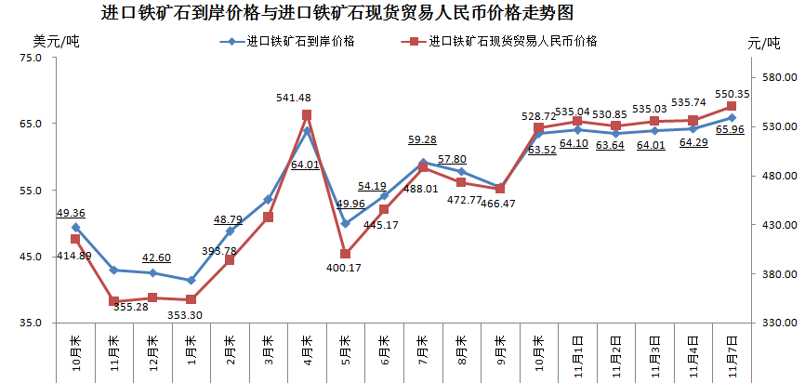
二、国产铁矿石价格
11月7日，国产铁矿石62%品位干基铁精矿含税价格为553.30元/吨，环比每吨上升3.11元，升幅为0.57%；比进口铁矿石高2.95元/吨，升高幅度为0.54%；当月平均价格为548.71元/吨，比进口铁矿石高11.31元/吨，升高幅度为2.10%。
11月7日，国产铁矿石65%品位干基铁精矿含税价格为589.27元/吨，环比每吨上升3.57元，升幅为0.61%；当月平均价格为583.95元/吨。
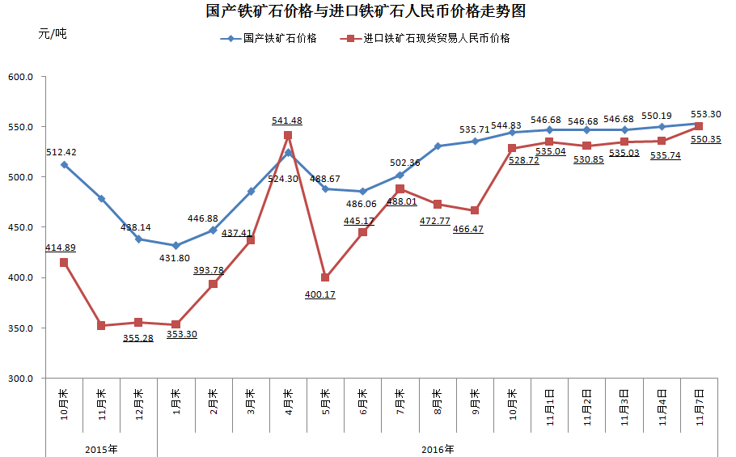
三、中国铁矿石价格指数（CIOPI）
11月7日，中国铁矿石价格指数（CIOPI）239.58点，环比上升5.39点，升幅为2.30%。其中：国产铁矿石价格指数为215.03点，环比上升1.21点，升幅为0.57%；进口铁矿石价格指数为244.21点，环比上升6.18点，升幅为2.60%。
